湖北省黄冈中学2012年秋季高一数学期末考试

参考答案

1—5 BBACB 6—10 DBDAC

11. 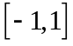 12.  13. 2 14. 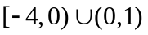 15.①③④⑤
16. 【解析】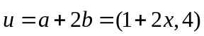，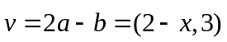
（1）当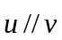时，则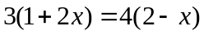，得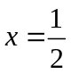
（2）当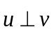时，则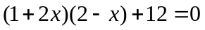，解得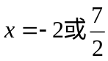.

17.（本题满分12分）
【解析】（1）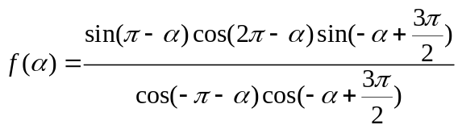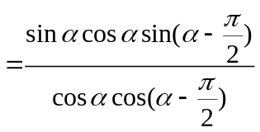
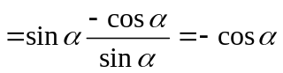；
（2）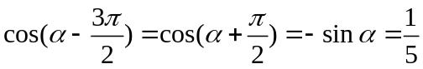，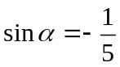
又是第三象限角，则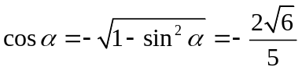，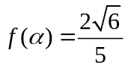.
18.（本题满分12分）
【解析】(1)Ａ＝｛ｘ｜ｘ－１≥１或x－1≤－1｝=｛x｜x≥2或x≤0｝
B=｛x｜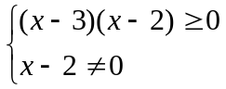｝=｛x｜x≥3或x＜2}
∴A∩B=｛x｜x≥2或x≤0｝∩｛x｜x≥3或x＜2}=｛x｜x≥3或x≤0｝．
(2) ∵U=R，∴_{U}A=｛x｜0＜x＜2，_{U} B=｛x｜2≤x＜3
∴(_{U} A)∩(_{U} B)=｛x｜0＜x＜2}∩｛x｜2≤x＜3}=．

19. （本题满分12分）
【解析】（1）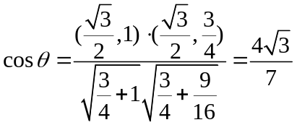
（2）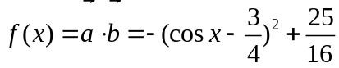,又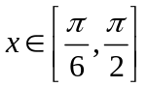，则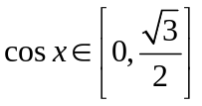
当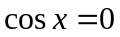时，有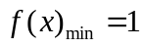； 当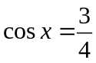时，有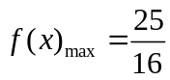.
20. （本题满分13分）
【解析】（1）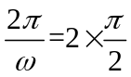，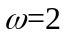 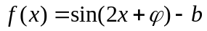
又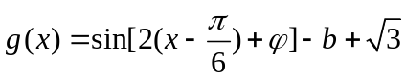为奇函数，且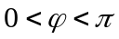，则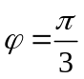，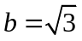
故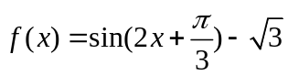；
（2）增区间为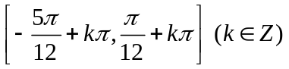，减区间为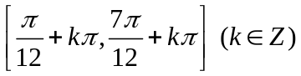；
（3）整理可得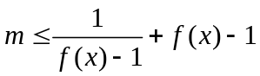，又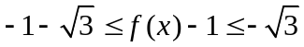，
则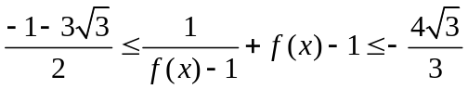，故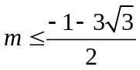，即取值范围是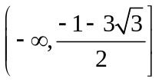.

21. （本题满分14分）
【解析】（1）取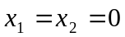可得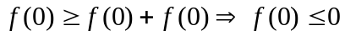．
又由条件①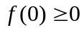，故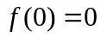．
（2）显然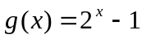在[0，1]满足条件①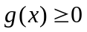；
也满足条件②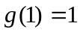．
若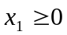，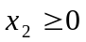，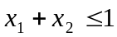，则
，即满足条件③，
故是理想函数．
（3）由条件③知，任给、[0，1]，当时，则[0，1]，
若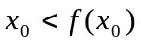，则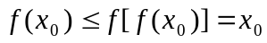，前后矛盾；
若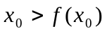，则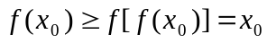，前后矛盾．
故